# 

**Yalova Üniversitesi**

**Mühendislik Fakültesi**

**Bilgisayar Mühendisliği Bölümü**

**Web Programlama Ödev 2**

**Hazırlayan**

**Alperen Eyüpoğlu**

**Ekim - 2019**

İçindekiler

Kullanıcı Deneyimi Butonu ve Penceresi 1

Stil 1

Script 2

Yukarı Geri Dön Butonu 2

Stil 2

Script 3

Tüm Ürünler Menüsü 4

Tüm Ürünler Menüsü 4

Stil 4

Script 5

Markalar Menüsü 6

Açılıp Kapanan Footer 6

Üye Girişi Sayfasındaki İnput Kutularının Stili 6

Sepetim Sayfası 7

Diğer Eklentiler ve Değişiklikler 7

Kod Referansları 7

# Kullanıcı Deneyimi Butonu ve Penceresi

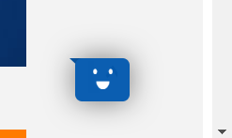 Kullanıcı deneyimi butonu, ana sayfanın sağ alt köşesinde bulunan konuşma baloncuğu şeklinde bir butondur. Tıklandığında, kullanıcının site hakkındaki görüşlerini soran küçük bir pencere açılır.

## Stil

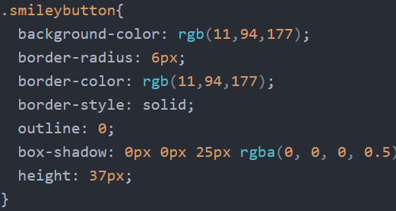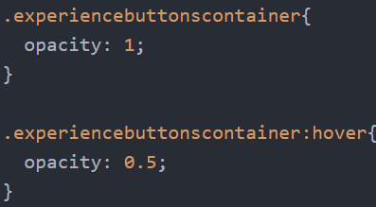

Buton class’ı Pencere butonları container class’ı

Konuşma baloncuğu, üçgen şekilli bir span ve dikdörtgen şeklinde bir buton olmak üzere iki parçadan oluşturuldu. Span’ın üçgen görünüşü, borderın değişik taraflarının renklendirilmesi ve saydamlaştırılmasıyla elde edildi. Buton ise, kenarların yuvarlaklaştırılması ve arka plan renginin rgb ile doğru renk tonuna değiştirilmesi ile oluşturuldu. Butonun etrafına gölge eklendi, :hover kullanılarak butonun üzerine gelindiğinde gölgenin daha belirgin hale gelmesi sağlandı. Buton ve pencerenin her zaman ekranda aynı yerde kalması “fixed” position ile sağlandı. Pencerenin içindeki butonlar ayrı bir div’in içerisine yerleştirildi. Bu, butonların “grid” display’i kullanarak hizalanmasına ve bir butonun üzerine gelinmesi halinde diğer butonların solmasını sağlamaya yarıyor. Div’in üzerine gelinmesi durumunda solgun renk class’ı devreye girip tüm div’i soluklaştırırken, üzerine gelinen buton ise renklenerek div’in solgunlaştırma etkisini azaltıyor.

## Script



Bool değişkenini değilleme



Değişken doğruysa pencereyi görüntüle

Butonun tıklanma durumunu takip etmek için component’ın içinde “showexperiencebox” isimli bir boolean değişken oluşturuldu. “v-on:click” attribute’u kullanarak tıklanma event’inin gerçekleşmesi durumunda değişkenin değerinin değillenmesi sağlandı. Butonun içine yerleştirilen gülen yüz resmi ve büyük X işaretinden hangisinin görüntüleneceği ise “showexperiencebox” değişkenini kontrol eden bir “v-if” ifadesi ile belirleniyor. Değişkenin doğru olması durumunda X işareti görüntüleniyor ve pencere devreye giriyor, yanlış olması durumunda ise pencere görüntülenmiyor ve butonda gülen yüz resmi gösteriliyor.

# Yukarı Geri Dön Butonu

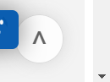 Yukarı geri dön butonu, sayfanın sağ alt köşesinde bulunan sabit konumlu bir butondur. Yalnızca sayfa yeterince aşağı kaydırıldığı zaman ortaya çıkar. Tıklandığında sayfayı yavaşça en başa geri kaydırır.

## Stil

Bu buton, “Günün Fırsatları” menüsündeki sayfa değiştirme butonlarının aynısı olduğundan onlarla aynı class’a sahip.

## Script

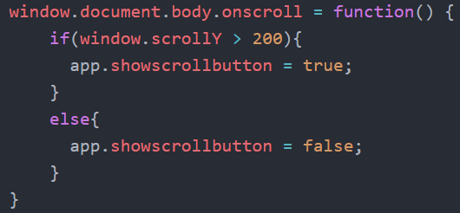

“onscroll” fonksiyonu

Butonun ne zaman görüntüleneceğini belirlemek için bir bool değişkeni oluşturuldu. Ancak butonun gerektiği zaman görüntülenmesi için bu değişkenin, sayfa her kaydırıldığında güncellenmesi gerekliydi. Bunu sağlamak için sayfanın “onscroll” metodu override edildi.

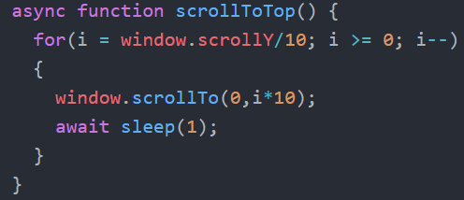

“Yavaş Kayma” fonksiyonu

Butona tıklandığında sayfanın yavaşça yukarı geri dönmesini sağlamak için ise ayrı bir fonksiyon oluşturuldu. Bu fonksiyon, önce sayfanın ne kadar kaydırıldığını sayfanın “scrollY” property’sini kullanarak buluyor. Daha sonra sayfayı her 1 milisaniyede bir biraz yukarı kaydırarak “yavaşça kayma” efektini elde ediyor.

# Tüm Ürünler Menüsü

## 

## Tüm Ürünler Menüsü

## Stil

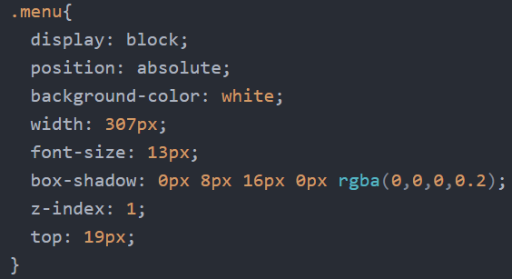

Menü Class’ı

Menünün penceresini oluşturmak için beyaz arka planlı, etrafı hafif gölgeli bir div oluşturuldu. Menü elemanları küçük bir resim, elemanın ismi ve elemanın üzerine gelindiğinde beliren turuncu bir üçgenin yan yana dizilmesiyle oluşturuldu.

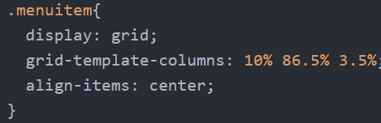

Menü eleman class’ı

Menü elemanları üzerine gelindiğinde görüntülenen ikincil menüler de ana menüyle aynı stile sahip. İkincil menüler de grid ile 3 sütuna ayrıldı.

## Script

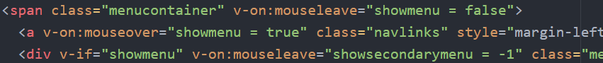 “mouseover” ve “mouseleave” event yakalayıcılar

Ana menünün açılıp kapanması bir bool değişkeni ile sağlandı. “Tüm Ürünler” butonu, bir “mouseover” event’i gerçekleşmesi halinde değişkeni true, “mouseleave” event’i durumunda ise false yapacak şekilde ayarlandı.



İkincil menülerin hangisinin görüntüleneceği bir tamsayı değişkeni ile belirleniyor. Değişkenin içerdiği sayı bir “v-if” ifadesi ile kontrol ediliyor ve ifadenin sonucuna göre ikincil menülerden biri görüntüleniyor.

# Markalar Menüsü

Bu menü “Tüm Ürünler” menüsüyle aynı şekilde açılır/kapanır, aynı stile sahiptir. İkincil menüleri yoktur.

# Açılıp Kapanan Footer

Footer’ın açılıp kapanması, footer’ın ebeveyn div’inin “v-if” ile bir vue değişkenine bağlanmasıyla sağlandı.

Tıklandığında vue değişkenini değilleyen ve kendi içindeki sembolü değiştiren bir buton, footer’ın hemen üzerine yerleştirildi. Bu buton kullanıcı deneyimi butonuyla aynı stile sahip.

# Üye Girişi Sayfasındaki İnput Kutularının Stili

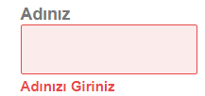 Üye girişi sayfasındaki input kutuları mavi border/gölge class’ın yanı sıra, kutunun boş kalması durumunda devreye giren kırmızı bir class’a da sahip.

 İnput kutusu değişken dizileri

Kutunun boş olup olmadığını tespit etmek için, her kutuya ait bir string barındıran bir dizi oluşturuldu ve kutular “v-bind” ile bu dizi elemanlarına bağlandı. Kutu her focus kaybettiğinde çalıştırılan bir fonksiyon oluşturuldu. Bu fonksiyon, her kutuyla alakalı dizi elemanının uzunluğunu kontrol ediyor ve boş olmaları durumunda ilgili bool değkenini true yapıyor. Hangi durumda normal, hangi durumda kırmızı class’ın kullanılacağı bir “v-bind:class”’ın içinde ternary operatör kullanarak belirleniyor.

 v-bind:class ve ternary operator

Telefon numarası kutusu, kutu her değiştiğinde çalıştırılan ve kutudaki yazının uzunluğuna göre parantez ve/veya boşluk karakterini kutuya ekleyen bir fonksiyon tarafından kontrol ediliyor.

# Sepetim Sayfası

Sepetim sayfasında, “üye girişi” sayfasındakiyle aynı class’lar kullanıldı. Sayfanın sonuna ana sayfadaki “günün fırsatları” elemanına benzeyen bir eleman component olarak eklendi.

# Diğer Eklentiler ve Değişiklikler

- Sepetim butonu çift bıyık syntax’ı ile bir tamsayı değişkenine bağlandı. Buton artık istenen herhangi bir sayıyı gösterebiliyor.

- Arama çubuğunun aktif olduğunda renk değiştirebilmesi sağlandı.

- Ana sayfadaki “günün fırsatları” elemanı component haline getirildi ve sepetim sayfasına da eklendi.

# Kod Referansları

- Tüm Ürünler menü elemanlarında ve kullanıcı deneyimi butonunda kullanılan üçgen şekli kodu:

<https://css-tricks.com/the-shapes-of-css/>